SVETI NIKOLA

KAD ULICOM NOĆAS PROĐEŠ,
POGLEDAJ U PROZOR MOJ.
U ČIZMICU OČIŠĆENU
TIHO STAVI POKLON SVOJ.
NE MOGU TE ČEKAT' VIŠE
JER MI OČI SKLAPA SAN.
ZA DAR HVALA! I JOŠ NEŠTO:
ČESTITAM TI IMENDAN!
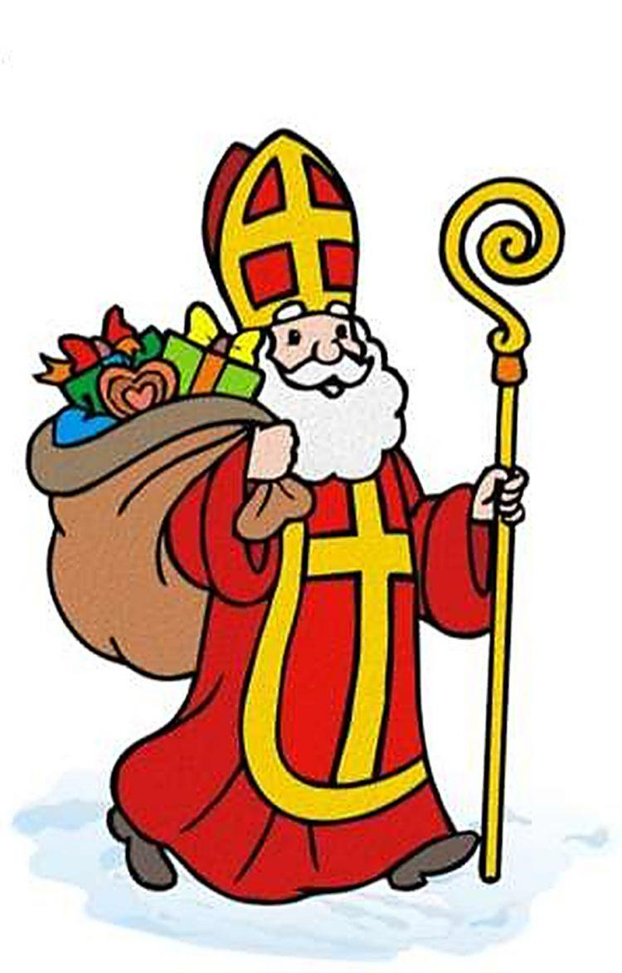

U što treba pogledati Sveti Nikola kada ide ulicom?
Što treba tiho staviti u očišćenu čizmicu?
Što je dijete čestitalo Svetom Nikoli?

